Імерсивна станція: вжитися у досвід людини, яка вимушено перемістилась, запропонувати рішення
Назва на вибір:
- Досвід, який показує межі існуючих рішень
- Рішення, яких бракує
- Системні рішення створюють “ті самі” варіанти для людей

Технічна сторона - потрібні:
- стенд, на якому розміщено планшет з нашим UX продуктом;
- підвішені навушники, через які учасник буде слухати історії людей.

В ідеалі - 2 планшета і 2 навушників, щоб одразу 2 людини могли отримати цей досвід.

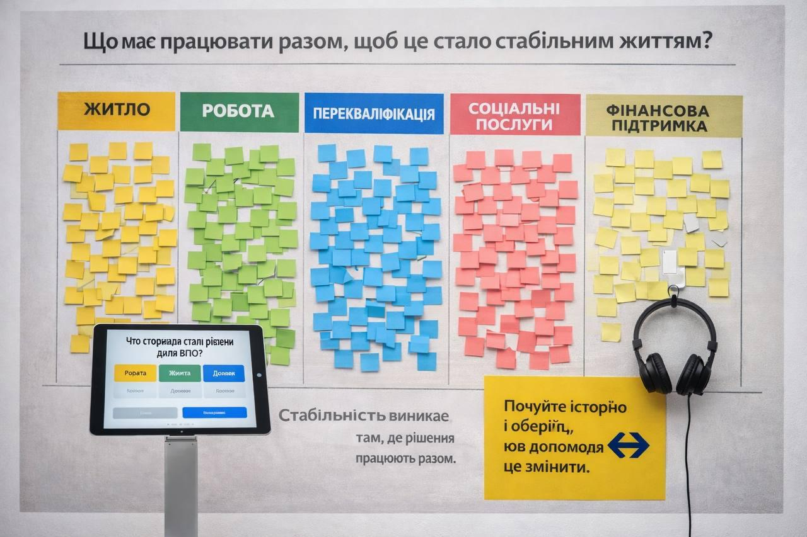

Суть станції:
Людина проходить короткий цикл: обрала роль → прожила ситуацію, нетипову, в яку треба зануритися, щоб зрозуміти варіанти рішень → зробила вибір, яке рішення прийняти → побачила втрату → залишила слід.

1. Екран 1 — вибір профілю
На планшеті:
“Чию історію ви обираєте прожити-відчути-пізнати зараз?”
- Мама з Маріуполя з дітьми, перемістилась у Вінницьку область, чоловік військовий, у полоні;
- Пара старшого віку з прифронтової території, яких евакуювали волонтери, рідних немає, живуть в МТП;
- Родина, яка перемістилася з Гуляйполя, чоловік, жінка і двоє дітей. Діти в школі, батьки знайшли роботу, але більшу частину сімейного бюджету витрачають на оренду житла. Відчуття постійної нестабільності, грошей не вистачає.
👉 натискає → переходить далі
2. Екран 2 — Аудіо (30–60 сек)
Людина слухає:
- ситуацію;
- обмеження, потреби;
- незакрите питання.
❗ В кінці має бути чітка дилема.

🎧 Приклад аудіо (30–45 сек)
Профіль: мама з Маріуполя, 2 дітей, чоловік військовий в полоні

“Мене звати Олена. Я виїхала з Маріуполя з двома дітьми. Вдома я працювала у відділі кадрів на металургійному підприємстві.
Зараз ми живемо у знайомих у маленькому місті Вінницької області. Знімаємо 1-кімнатну квартиру, в якій живемо втрьох. Тісно, в одній кімнаті діти і грають, і навчаються, і відпочивають. Взимку були проблеми з опаленням. Але кращу, більшу квартиру ми собі дозволити не можемо.
Я знайшла роботу — касиром в магазині. Вибору у цьому місті великого не було, тому працюю поки, але ця робота дуже не вписується у материнство, тому що зміни по 12 годин підряд.
Садок для молодшої дитини знайшла, мабуть, це мене і тримає. Але забрати дитину з садочка часто доводиться просити сусідів та знайомих. Старшому 9, вже ходить у школу, але часто пропускає, бо хворіє і тоді я домовляюсь про заміну, але потім мені потрібно ці дні відпрацювати, інколи без вихідних, щоб отримати повну зарплату. Ми тут самі, допомогти з дітьми нікому. Моя робота складна для мами з дітьми, а іншої за таку оплату, щоб можна було винаймати хоч якесь житло в цьому маленькому містечку, немає
В такому режимі я вже не витримую, мені потрібна допомога. Моя мама живе у Слов’янську. Там є житло, у мами господарство власне. Я думаю поїхати до неї, хоч там і небезпечно, я просто вже у відчаї.
Я не знаю, що обрати.
Що мені робити?”
Варіанти вибору

Варіант 1
Переїхати до мами у Слов’янськ, щоб мати допомогу з дітьми
👉 Наслідок:
У тебе є підтримка і допомога з дітьми від твоєї мами. Ти можеш шукати роботу, не переживаючи, хто підстрахує тебе з ними. Але ти щодня живеш у зоні небезпеки, і безпека дітей не гарантована.
А школи у Слов’янську здебільшого працюють у гібридному форматі, стабільного офлайну немає. З садочками ще складніше.

👉 Проблема яку треба вирішити:
- відсутність безпечних альтернатив із підтримкою

Варіант 2
Залишитися в цьому місті і продовжити працювати на цій роботі
👉 Наслідок:
У тебе є дохід і можливість оплачувати житло.
Але ти виснажуєшся, діти часто без належного догляду, і ця ситуація не витримується довго.
👉 Проблема яку треба вирішити:
- відсутність роботи, сумісної з батьківством
- нестача догляду за дітьми

Варіант 3
Залишитися і спробувати змінити ситуацію (шукати іншу роботу / допомогу)
👉 Наслідок:
Є шанс знайти кращі умови.
Але це потребує часу і ресурсів, і є ризик втратити дохід та житло ще до того, як щось знайдеш.
👉 Проблема яку треба вирішити:
- відсутність швидкого доступу до підтримки
- відсутність перехідних рішень

Фінальний екран (прив’язка до durable solutions)
У цих умовах жоден варіант не дає стабільності.
Тут бракує:
— доступного житла
— догляду за дітьми
— роботи, сумісної з батьківством
Системні рішення створюють реальні варіанти для людей:
— житлові програми для ВПО
— доступ до садків і послуг догляду
— підтримка працевлаштування і гнучка зайнятість
— навчання підприємництву, перекваліфікація

Саме ці рішення формують основу довготривалих рішень

Правильна дія після фінального екрану

Питання: “Що потрібно поєднати, щоб ця ситуація стала стабільною?”

Формат взаємодії
👉 Учасник отримує 2–3 стікери (тобто не один голос)
І обирає кілька рішень:
- доступне житло
- догляд за дітьми
- гнучка зайнятість
- доступ до послуг
- навчання, перекваліфікація, щоб розширити доступ до роботи
👉 клеїть 2–3 одразу на стенд
на стенді має з’явитися картина комбінацій рішень

Що саме ви побачите

1. Ядро рішень (що повторюється у всіх)
Наприклад після 30–50 людей:
- житло — майже у всіх комбінаціях
- догляд за дітьми — дуже часто
- робота — теж часто
- соціальні послуги і т.д.
👉 висновок:
є базовий набір, без якого стабільності не буває

3. Візуально це виглядає як

Варіант 1
Прозорі трубки / лічильники по категоріям, куди треба закинути кульку (кольоровий м’ячик для пінг понгу), ця кулька - це їхній голос, потім це буде виглядати так:
- Житло — 42
- Догляд — 38
- Робота — 35

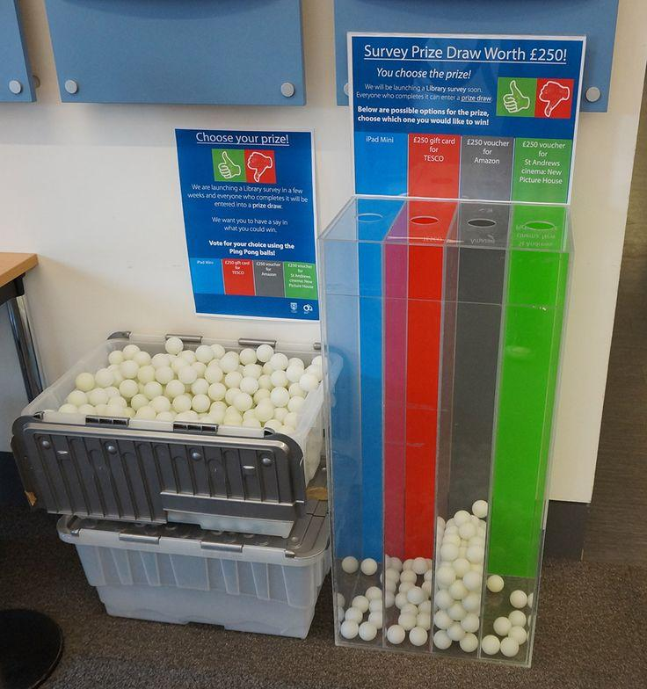

Варіант 2
Кластери зі стікерів на стенді, можна стенд розбити по категоріям і тоді свій стікер можна наклеїти в одну з них, типу віддати голос (або в декілька):
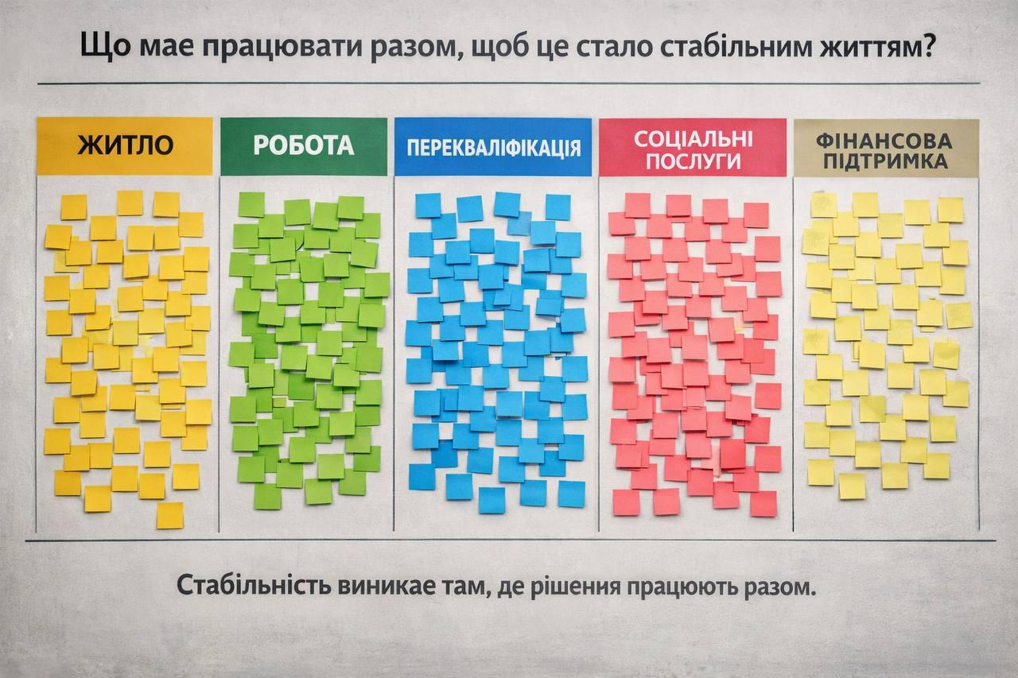

4. Фінальний меседж на стенді
“Стабільність виникає тільки коли рішення працюють разом”

Це можна інтегрувати у висновки форуму, ведуча чи модераторка може оголосити результати, порефлексувати щодо них

1. Матеріал для підсумку
“Учасники показали, що ключова комбінація — житло + догляд + робота”

2. Інструмент для модераторів
“Ми бачимо, що окремі рішення не працюють — потрібен пакет”

